***Semaine du 03/02 au 07/02***

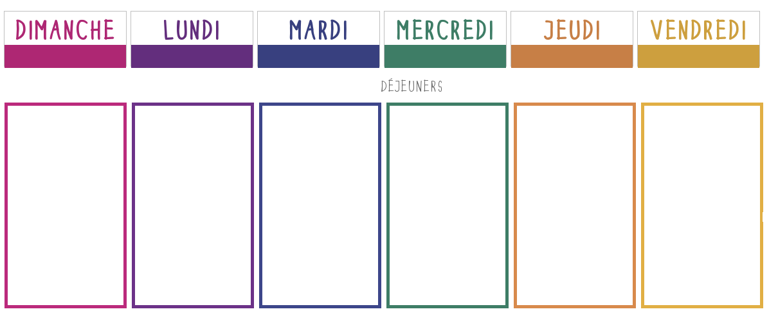

**Macédoine**

**🞟🞟🞟**

**Poisson pané**

**Purée de patate douce**

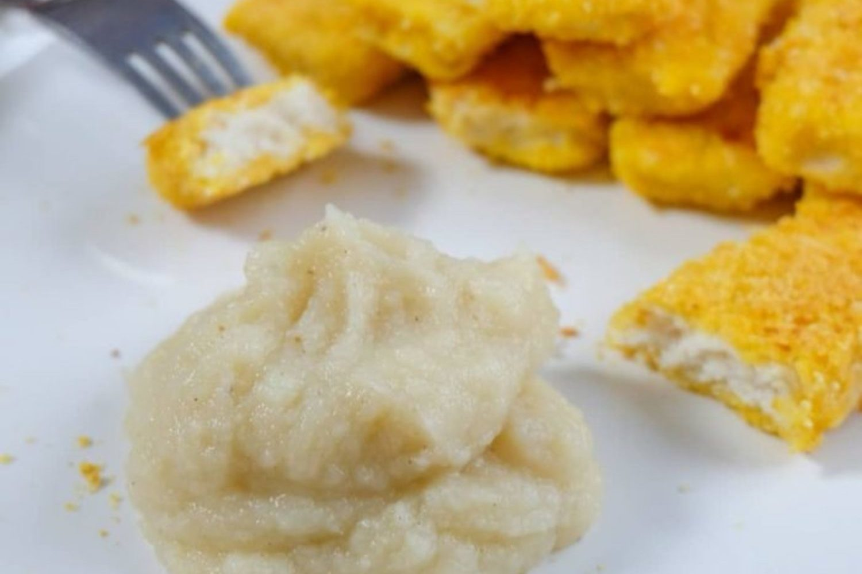

**🞟🞟🞟**

**Fromage**

**🞟🞟🞟**

**Glace**

**Jambon cru**

**🞟🞟🞟**

**Rougail**

**Riz**

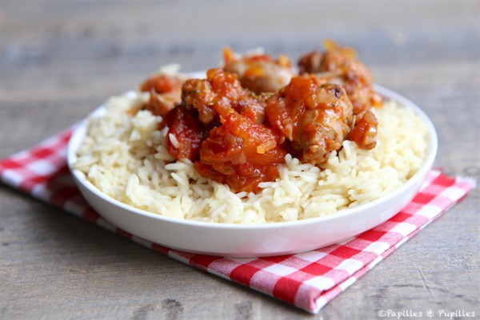

**🞟🞟🞟**

**Fromage**

**🞟🞟🞟**

**Clémentines**

**Salade**

**(Tomates, maïs, thon)**

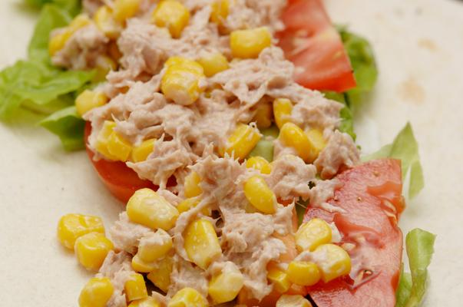

**🞟🞟🞟**

**Aiguillettes de poulet**

**Blettes**

**🞟🞟🞟**

**Kiri**

**🞟🞟🞟**

**Tarte aux pommes**

**Salade mimosas**

**🞟🞟🞟**

**Bœuf carottes**

**Coquillettes**

**🞟🞟🞟**

**Petit suisse**

**🞟🞟🞟**

**Kiwi**

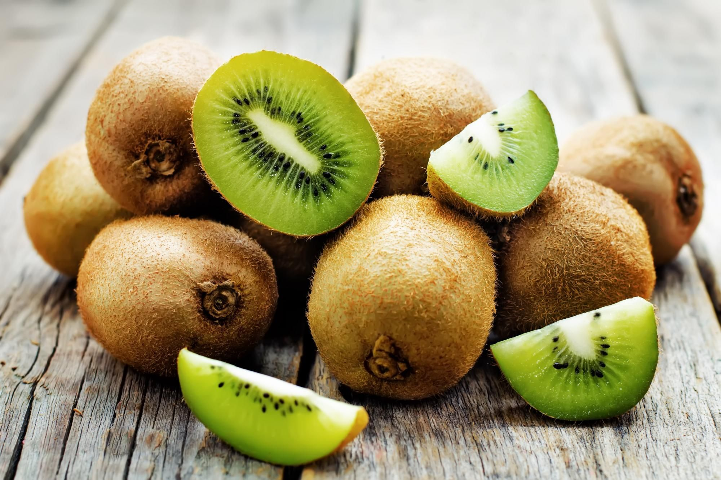

**Carottes, céleri**

**🞟🞟🞟**

**Côtes de porc**

**Choux de bruxelles**

**🞟🞟🞟**

**Babybel**



**🞟🞟🞟**

**Yaourt noix de coco**